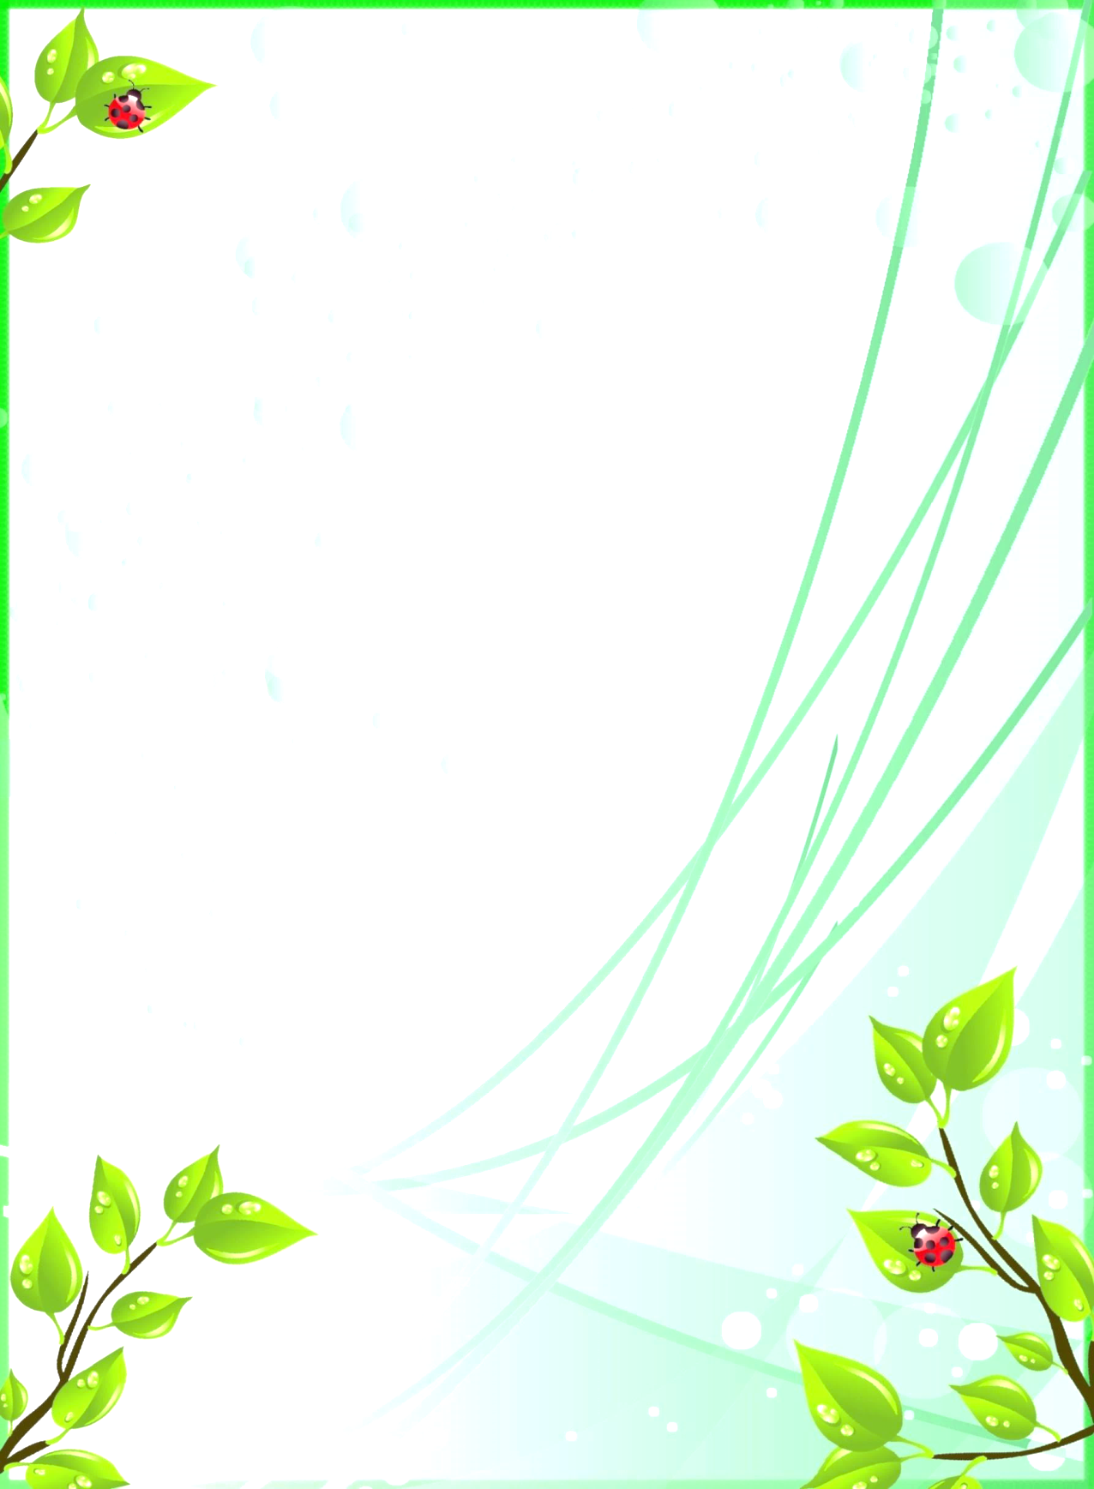
Текст к презентации

2 слайд

В далёком, далёком космосе жила была семья по фамилии «Солнечная система». Это была очень дружная и весёлая семья: шесть братьев: Уран, Нептун, Сатурн, Меркурии, Юпитер, Марс. И две сестры: Венера и Земля. Братья были бравые, сильные, могучие, а сёстры, как и все девочки, были очень милые, и романтичные. Сегодня предлагаем поговорить о самой младшей сестре, по имени Земля.
Это очень красивая, чистая, голубая планета. На ней много морей, озёр и рек, в которых водится огромное множество рыб. Так же много лесов и полей, где обитают различные животные. Небо на этой планете голубое небо, а солнце такое яркое, что каждый живущий на этой планете радуется каждому дню. Вся семья очень любит свою младшую сестру, и она любит их всех. Но больше всего она любит жителей своей планеты: людей, животных, растения.

3 слайд

Хоть наша планета и называется Землей, она состоит не только из земли, которую ученые называют «почва»
Наша планета состоит из нескольких слоев, давай посмотрим на них. В центре нашей планеты находится внутреннее ядро. Оно очень горячее, твердое и окружено внешним ядром, которое тоже горячее и жидкое. Ядро окружено мантией. А самый верхний слой планеты – кора.
Кора покрыта почвой, которую мы называем землей. Внутри наша планета постоянно двигается, и когда это движение наиболее сильное, мы чувствуем его на поверхности. Это называется землетрясение. Иногда землетрясения – слабые, иногда – сильные. В нашей стране землетрясений почти не бывает, а в некоторых странах они случаются очень часто.

4 слайд

Нашу планету окружает атмосфера. Именно благодаря ей на нашей планете есть жизнь, и мы можем дышать. Атмосфера состоит из пяти слоев (их ты можешь прочитать на картинке). Чем выше слой, тем он холоднее, и тем меньше в нем воздуха. В космосе воздуха нет совсем, поэтому космонавтам приходится надевать специальный костюм – скафандр.

